ỦY BAN NHÂN DÂN THÀNH PHỐ HỒ CHÍ MINH
TRƯỜNG CAO ĐẲNG LÝ TỰ TRỌNG THÀNH PHỐ HỒ CHÍ MINH

KHOA KHOA HỌC CƠ BẢN



TIỂU LUẬN KẾT THÚC HỌC PHẦN

HÓA HỌC 1

Giảng viên hướng dẫn: HỒ THỊ THU HƯƠNG

Sinh viên: TRẦN PHÚC KHANG

Mã số sinh viên: 20000945

Lớp học:20T4-QKS1

Tp. Hồ Chí Minh tháng 12/2021
ĐỀ SỐ 13
PHẦN 1. LÝ THUYẾT CƠ SỞ
Trình bày lý thuyết về Clo
1. Cấu tạo phân tử
2. Tính chất vật lí
3. Tính chất hóa học
4. Điều chế
PHẦN 2. ỨNG DỤNG LÝ THUYẾT CƠ SỞ VÀO THỰC TẾ
Axit clo hidric có vai trò như thế nào với cơ thể con người? Giải thích.
PHẦN 3. ỨNG DỤNG LÝ THUYẾT MÔN HỌC VÀO BÀI TẬP
Câu 1: Cân bằng các phương trình phản ứng oxi hóa khử sau bằng phương pháp
thăng bằng electron. Cho biết chất oxi hóa và chất khử của mỗi phản ứng
a)Fe2O3 +H2 ⎯⎯→Fe+H 2O
b)Fe+H2SO4 đặc ⎯⎯→Fe2(SO4)3 +SO2 +H2O
Câu 2. Cho 3,9 gam K phản ứng với Clo vừa đủ sinh ra m gam muối.
a) Viết phương trình phản ứng
b) Tính thể tích Clo đã phản ứng.
c) Tính khối lượng muối tạo thành.
Câu 3: Hòa tan 31,2 gam hỗn hợp gồm CaCO3 và Na2CO3 vào dung dịch HCl dư
thu được 6,72 lít CO2. Tính khối lượng mỗi muối trong hỗn hợp ban đầu.

ĐỀ SỐ 13
Mở đầu:
Sau khi học bộ môn Hóa học em thấy Hóa học đóng vai trò rất quan trọng trong đời sống thực tiễn. Việc vận dụng kiến thức vào thực tiễn sẽ làm cho em cảm thấy kiến thức Hóa học hữu ích và hứng thú hơn với việc học. Vận dụng kiến thức Hóa học vào thực tiễn sẽ giúp em thấy được sự gần gũi của Hóa học với đời sống. Hóa học không chỉ là những khái niệm, công thức, định luật,… khô khan trên giấy mà đã được ứng dụng rất hữu ích trong cuộc sống, do đó em lựa chọn đề tài này.
Nội dung:
PHẦN 1. LÝ THUYẾT CƠ SỞ
Trình bày lý thuyết về Clo
- Cấu tạo phân tử
1s22s22p63s23p5
- Tính chất vật lí
Ở điều kiện thường, Clo là chất khí màu vàng lục, mùi sốc, rất độc
- Nặng gấp 2,5 lần không khí và tan trong nước. Dung dịch của khí Clo trong nước gọi là nước Clo có màu vàng nhạt
- Khí Clo tan nhiều trong các dung môi hữu cơ như benzene, etanol, hexan
3. Tính chất hóa học
Tính chất hóa học cơ bản của Clo là tính oxi hóa mạnh
1. Tác dụng với kim loại
Clo tác dụng với hầu hết các kim loại sinh ra muối clorua
2Na + Cl₂ →→ 2NaCl
2Fe + 3Cl₂ →→ 2FeCl₃
Lưu ý: Phản ứng xảy ra ở nhiệt độ thường hoặc không cao lắm; tốc độ nhanh và tỏa nhiều nhiệt
2. Tác dụng với hiđro
- Ở nhiệt độ thường, khí clo không phản ứng với hiđro
- Khi chiếu sáng hỗn hợp bởi ánh sáng mặt trời hoặc ánh sáng của magie cháy thì phản ứng xảy ra nhanh và có thể nổ ( mạnh nhất khi tỉ lệ mol là 1:1)
3. Tác dụng với nước
- Một phần khí Clo tác dụng với nước tạo ra hỗn hợp axit clohiđric và axit hipocloro có tính tẩy màu mạnh do có H+1ClOHCl+1O là chất oxh rất mạnh.

=> Khi clo tan trong nước, diễn ra cả hiện tượng vật lý và hiện tượng hóa học.
4. Tác dụng với dung dịch kiềm

=> Dung dịch chứa đồng thời NaCl và NaClO gọi là nước Gia-ven
5. Tác dụng với một số hợp chất có tính khử
Cl₂ + 2FeCl₂ to→→to 2FeCl₃
Cl₂ + H₂S to→→to 2HCl + S
4Cl₂ + H₂S + 4H₂O → 8HCl + H₂SO₄
Cl₂ + SO₂ + 2H₂O → 2HCl + H₂SO₄
Cl₂ + 2NaBr → 2NaCl + Br₂
* Nhận xét:
- Khi tham gia phản ứng với H₂, kim loại và các chất khử, clo đóng vai trò là chất OXH
- Khi tham gia phản ứng với H₂O và dung dịch kiềm, Clo đóng vai trò vừa là chất OXH vừa là chất khử
4. Điều chế:
1.Trong phòng thí nghiệm: dùng các chất có tính oxi hóa mạnh tác dụng với axit HCl đặc
2. Trong công nghiệp: điện phân dung dịch bão hòa muối ăn trong nước để sản xuất xút, đồng thời thu được khí Clo và hiđro
PHẦN 2. ỨNG DỤNG LÝ THUYẾT CƠ SỞ VÀO THỰC TẾ
Axit clo hidric có vai trò như thế nào với cơ thể con người? Giải thích.
-Axit clohiđric có vai trò rất quan trọng trong quá trình trao đổi chất của cơ thể. Trong dịch dạ dày của người có axit clohiđric với nồng độ khoảng chừng 0,0001 đến 0,001 mol/l (có độ pH tương ứng với là 4 và 3). Ngoài việc hòa tan các muối khó tan, nó còn là chất xúc tác cho các phản ứng phân hủy các chất gluxit (chất đường, bột) và chất protein (đạm) thành các chất đơn giản hơn để cơ thể có thể hấp thụ được. Lượng axit trong dịch dạ dày nhỏ hơn hay lớn hơn mức bình thường đều gây bệnh cho người. Khi trong dịch dạ dày có nồng độ axit nhỏ hơn 0,0001 mol/l (pH>4,5) người ta mắc bệnh khó tiêu, ngược lại nồng độ axit lớn hơn 0,001 mol/l (pH<3,5) người ta mắc bệnh ợ chua.
PHẦN 3. ỨNG DỤNG LÝ THUYẾT MÔN HỌC VÀO BÀI TẬP
Câu 1: Cân bằng các phương trình phản ứng oxi hóa khử sau bằng phương pháp
thăng bằng electron. Cho biết chất oxi hóa và chất khử của mỗi phản ứng
a)Fe2O3 +H2 ⎯⎯→Fe+H 2O
b)Fe+H2SO4 đặc ⎯⎯→Fe2(SO4)3 +SO2 +H2O
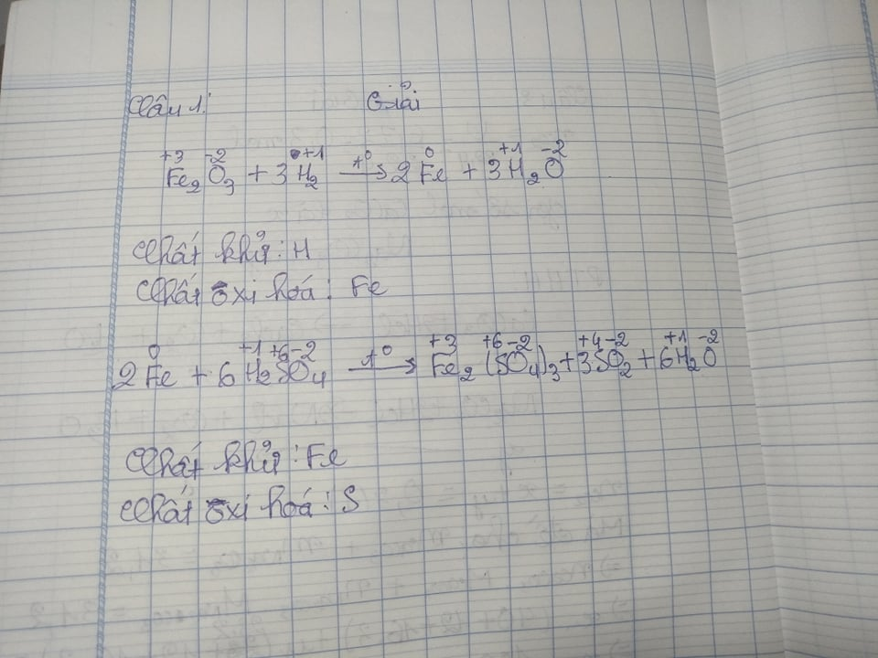
Câu 2. Cho 3,9 gam K phản ứng với Clo vừa đủ sinh ra m gam muối.
a) Viết phương trình phản ứng
b) Tính thể tích Clo đã phản ứng.
c) Tính khối lượng muối tạo thành.
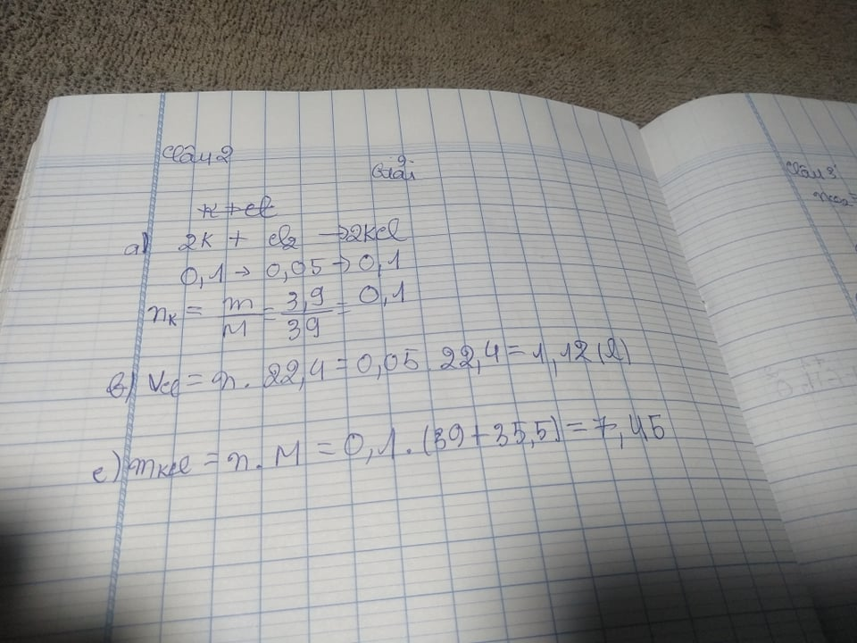

Câu 3: Hòa tan 31,2 gam hỗn hợp gồm CaCO3 và Na2CO3 vào dung dịch HCl dư
thu được 6,72 lít CO2. Tính khối lượng mỗi muối trong hỗn hợp ban đầu.
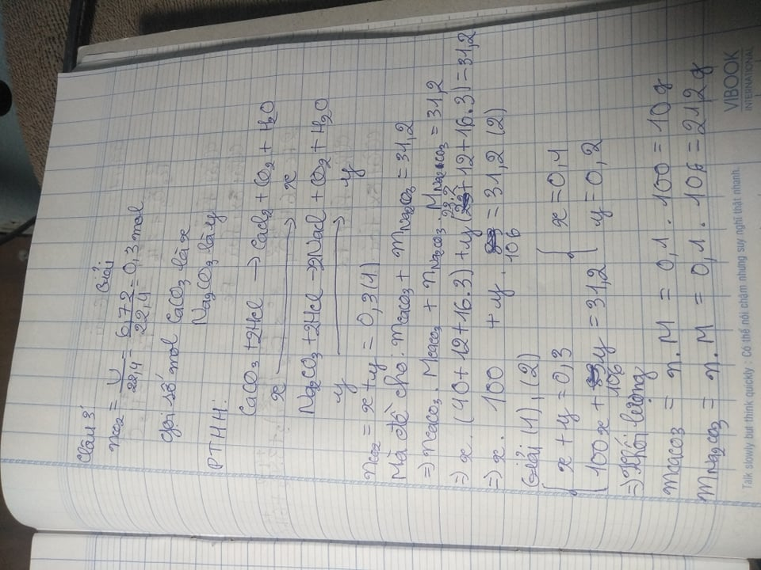
KẾT LUẬN.
Sau khi thực hiên đề tài tiểu luận này em nhận thấy Hóa học là “khoa học trung tâm của các ngành khoa học”. Vì có rất nhiều ngành khoa học khác đều lấy hóa học làm cơ sở nền tảng để phát triển. Ví dụ như sinh học, y học, vật lý hay khoa học tội phạm… Hóa học có vai trò rất quan trọng trong cuộc sống của chúng ta. Là một trong những môn học có giá trị thực tiễn cao nhất, hóa học hiện diện ở tất cả các lĩnh vực trong cuộc sống. Tất cả các sản phẩm, vật dụng mà chúng ta đang sử dụng mỗi ngày đều có liên quan đến hoá học. Từ những món ăn hàng ngày, những đồ dùng học tập, thuốc chữa bệnh, đến các hương thơm dịu nhẹ của nước hoa, mỹ phẩm, dược phẩm… đều là những sản phẩm hóa học.

